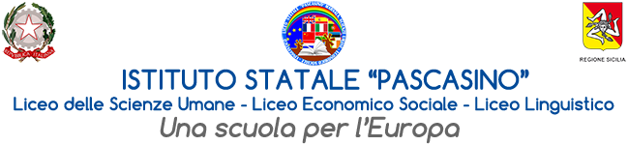

Circolare 457

**Ai genitori**

**Agli alunni**

**Ai docenti Al Dsga**

**Al sito web**

**Oggetto: Incontro con Lidia Schillaci singer & songwriter -Venerdì 11 aprile 2025**

Si porta a conoscenza degli alunni del nostro Liceo che **Venerdì 11 Aprile p.v. dalle 11.00 alle 12,30**  presso l’Aula Magna, si terrà un incontro con Lidia Schillaci, singer & songwriter, per dialogare con la cantante e per avere informazioni e chiarimenti sulla **Masterclass intensiva emozionale di Canto** che l’artista terrànel mese di Maggio 2025 nel nostro territorio.

Gli eventuali alunni/e interessati/e a partecipare all’incontro potranno rivolgersi alle prof.ssa Vita Renda o alla Vicaria, entro giovedì 10 aprile.

F.to La Dirigente Scolastica

Prof.ssa Anna Maria Angileri